Назарбаев Интеллектуальная

школа физико-математического

направления города Шымкент

**Проектная работа по информатике**

Тема: «Шкалы измерения температуры. Уравнения окружности и прямой»

Выполнил: ученик 8В класса Әсетбек Бибол

Приняла: Бедебаева М.Е.

Шымкент – 2019

Содержание

1. Постановка задачи ……………………………………………………….
2. Дизайн проекта ……………………………………………………………
3. Создание проекта …………………………………………………………
4. Тестирование и отладка ………………………………………………….
5. Оценка работы ……………………………………………………………
6. Сопровождение программы …………………………………………….

**Постановка задачи**

**Исследование задачи**

Вы знаете во скольких шкалах вычисляется температура? До нашего времени ученые открыли несколько шкал для вычисления числового описания температуры. Для вычисления в каждой шкале используется определенная формула. Каждый человек проходит эти формулы по физике. Одна из этих шкал известная нам используемая в повседневной жизни шкала Цельсия. Есть и другие шкалы: шкала Кельвина, шкала Фаренгейта и шкала Реомюра. В моем проекте используются только 3 шкалы, все кроме шкалы Реомюра та как эта шкала не особо распространена. Температура будет переведена из одной шкалы в другую с помощью специальных формул. Вторая тема извлечена из раздела математики – геометрии. Все мы знаем что такое прямая и окружность. Но не все знают что у этого геометрического понятия и фигуры есть свои уравнения в прямоугольной системе координат. Чтобы написать эти уравнения нужны координаты состовляющих элементов. Я проходил эти темы на уроках физики и математики и решил использовать их в моем проекте.

**Цель проекта**:

* Определить заданную тепературу в другой шкале
* Вычислить уравнение прямой и нарисовать ее в прямоугольной системе координат
* Вычислить уравнение окружности и нарисовать ее в прямоугольной системе координат

**Задачи для достижения цели:**

* Исследование шкал температуры
* Исследование формул для перевода температуры из одной шкалы в другую
* Исследование сосотовляющих уранении окружности и прямой
* Нарисовать график окружности и прямой с помощью использования графики в С++

**SMART цели**

|  |  |
| --- | --- |
| S = Specific (конкретная) | Разработать программу вычисления температуры в разных шкалах, уравнения окружности и прямой. |
| M = Measurable (измеримая) | Программа выполнит расчеты температуры для 3 шкал. Температура будет вычислятся в Цельсиях, Фаренгейтах и Кельвинах. Программа вычислит уравнение прямой и окружности. |
| A = Achievable (достижимая) | Буду использовать:  язык программирования С++  текстовый редактор MS Word  MS Power Point |
| R = Relevant (реалистичная) | В конце проекта будут созданы:  программа на С++  отчет в электронном и бумажном вариантах  презентация из 3 слайдов |
| T = Timely (своевременная) | Проект я закончу 10 мая 2019 года |

**Дизайн**

**Блок-схема программы**

Ссылка на блок-схему основной программы:

<https://www.draw.io/?rev=0B1905PWxwkvNa21TeTc5N0cwSEtxdzBCQWVjc2xObCtzWmVBPQ&chrome=0&nav=1&layers=1&edit=_blank&page=-1#G1pX-BL_ol-XbpaJ5lsgDoYG657CkEc8mn>

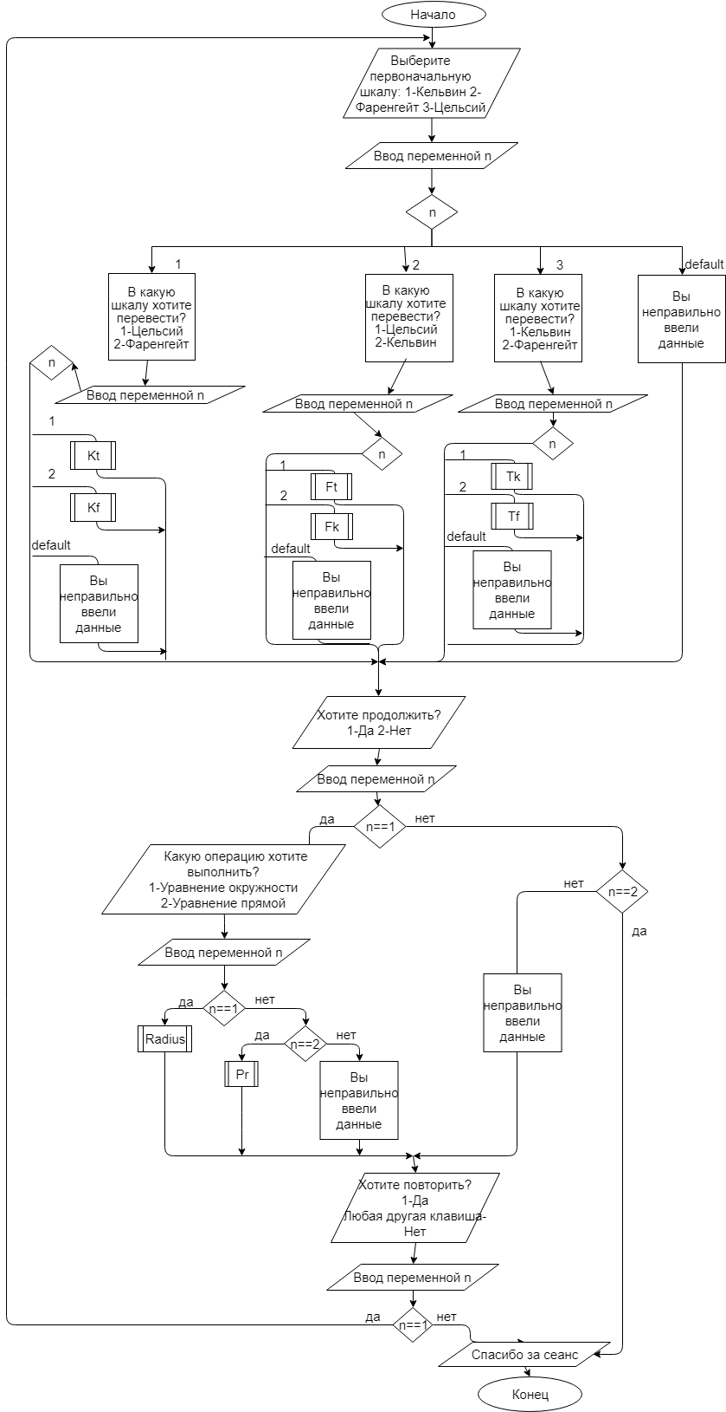

Ссылка на блок-схемы подпрограмм:

<https://www.draw.io/?rev=0B1905PWxwkvNMmhubHVwNWk4U2h4VUtCNXhsL3N4eVNsWTRRPQ&chrome=0&nav=1&layers=1&edit=_blank&page=-1#G1dGYR_lf2pCYyHoHO3Q33eGxixYo9H1mo>

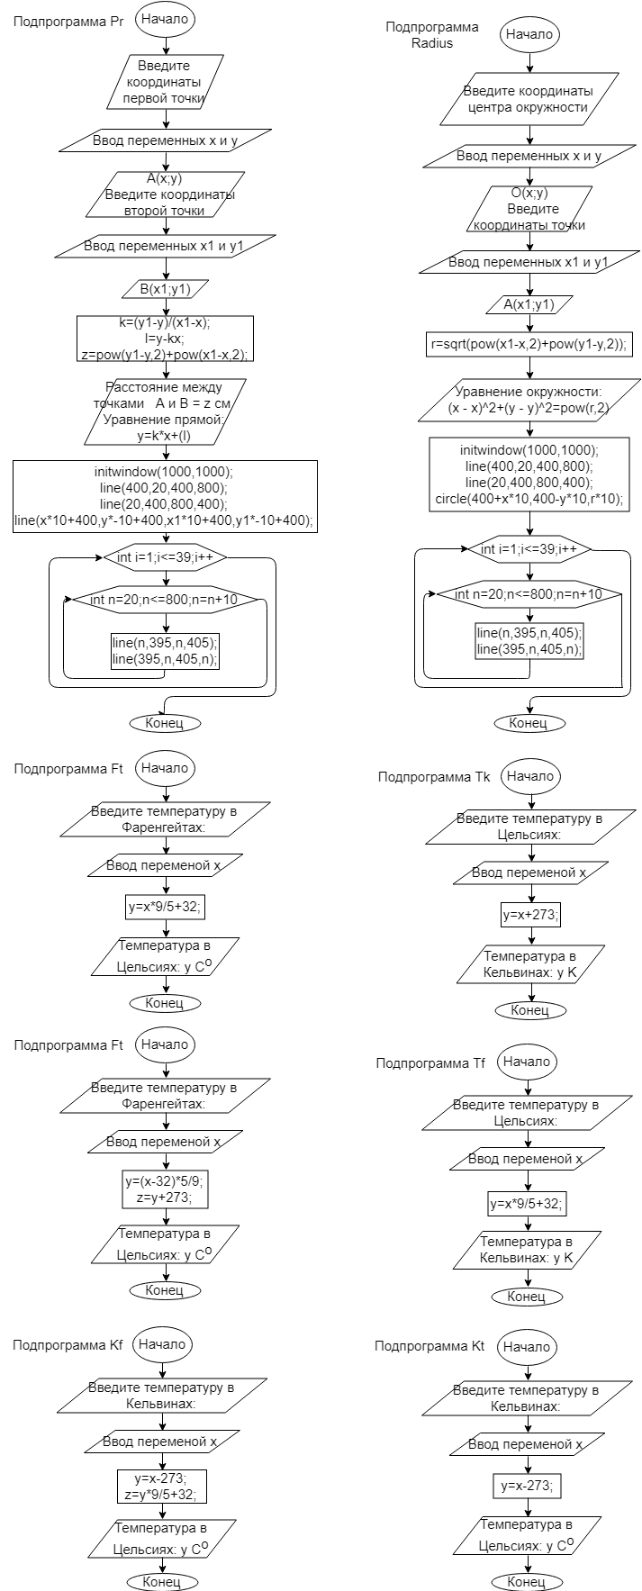

**Входные и выходные данные**

|  |  |  |  |  |
| --- | --- | --- | --- | --- |
| Процесс | Входные данные и типы | Назначение | Выходные данные и типы | Назначение |
| Пользователь:  1. Выбирает шкалы температуры: первую - первоначальную из которой хочет хочет перевести и вторую - в которую хочет перевести;  2. Выбирает одно из двух операции: первую - уравнение окружности или вторую - расстояние между точками и уравнение прямой. | х – целочисленный тип | 1. Температура вводимая пользователем  2. Координата центра окружности или первой точки по оси абцисс Ох | k – целочисленный тип | Вычисляемая программой переменная, угловой коэффицент в уравнении прямой |
| y – целочисленный тип | Координата центра окружности или первой точки по оси ординат Oy | l – целочисленный тип | Вычисляемая программой переменная, точка пересечения прямой с осью ординат Oy |
| x1 – целочисленный тип | Координата точки расположенной на окуружности или первой точки по оси абцисс Ох | z – целочисленный тип | Вычисляемая программой температура во второй шкале |
| y – целочисленный тип | Температура  вычисляемая и выводимая программой |
| y1 – целочисленный тип | Координата точки расположенной на окуружности или первой точки по оси ординат Оy | r – целочисленный тип | Вычисляемая программой радиус окружности |
| y – целочисленный тип | Вычисляемая программой температура во второй шкале |
| n – целочисленный тип | Переменная в зависимости чьего значения программа выполняет действия | Все эти данные выводятся программой | |
| Все эти данные вводятся пользователем | |

**Создание проекта**

Я использовал язык С++. При создании использовал подпрограммы для вычисления температуры и уравнении окружности и прямой. 8 процедур и одна функция. Функцией мы можем сказать основную программу. Так как она имеет тип int и использует оператор return. Её название main. А остальные подпрограммы процедуры под названиями Pr, Radius, Ft, Fk, Kf, Kt, Tf и Tk. В моем программном коде есть и условный оператор и оператор выбора. С помощью них программа выполняет определенный код в зависимости от ответа пользователя. А с помощью циклического оператора я нарисовал прямоугольную систему координат с интервалом в 10 пикселей.

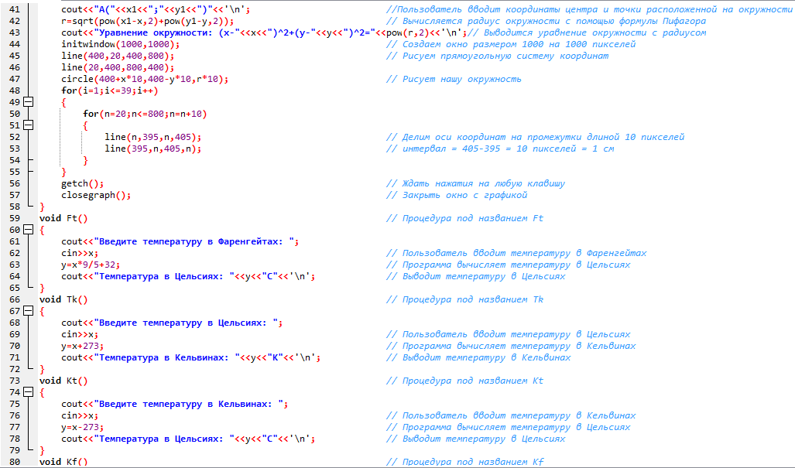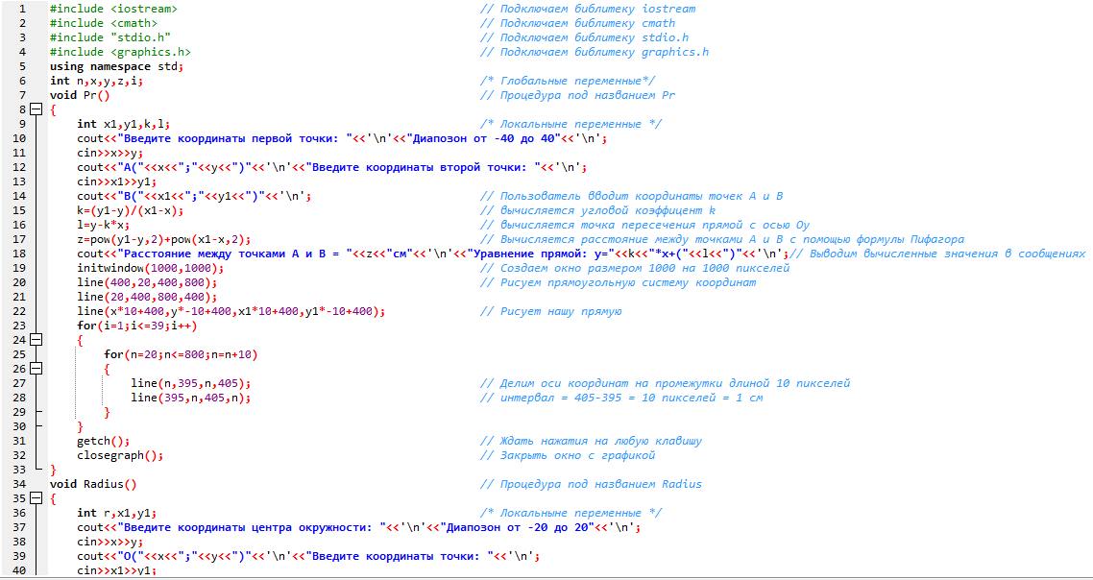Листинг:

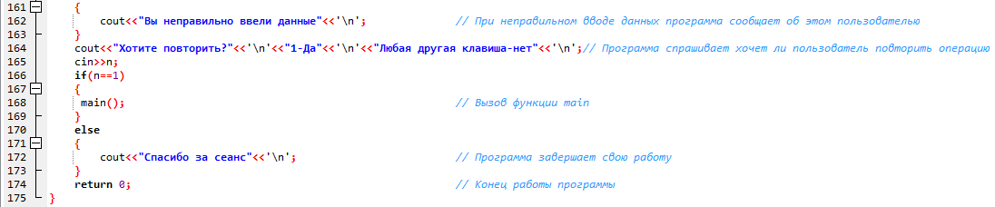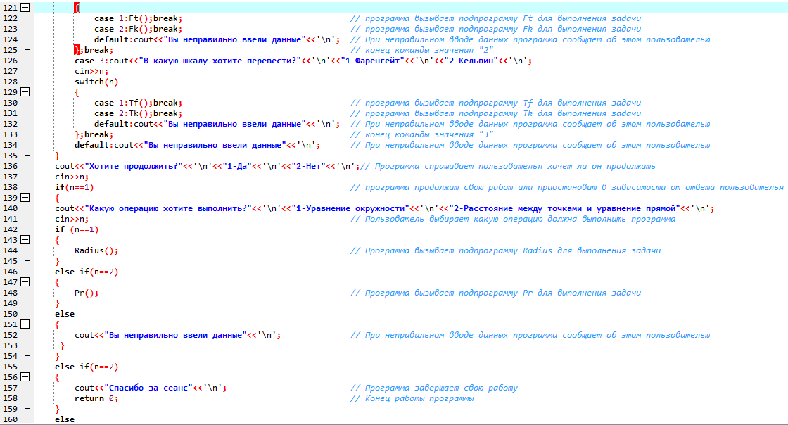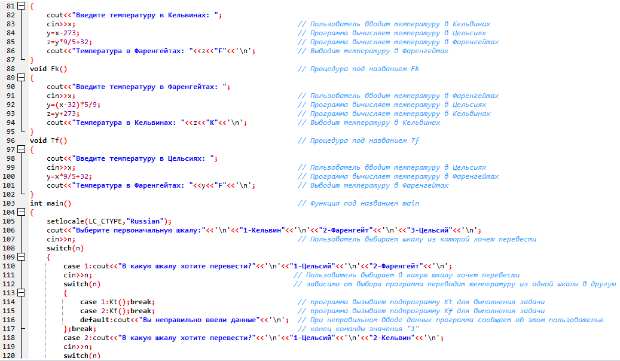

**Тестирование**

|  |  |  |  |  |  |
| --- | --- | --- | --- | --- | --- |
| **№ теста** | **Описание теста** | **Входные данные** | **Ожидаемый результат** | **Полученный результат** | **Итог теста** |
| 1. | Нормальные данные | Выбор шкалы (номер) – 2 | В какую шкалу хотите перевести? | В какую шкалу хотите перевести? | Тест прошел |
| 2. | Экспериментальные данные | Выбор шкалы  (номер) – 3 | Граничное значение принимается так как оно есть в диапозоне | В какую шкалу хотите перевести? | Тест прошел |
| 3. | Ошибочные данные | Выбор шкалы  (номер) – 0 | Номер шкалы не может быть нулем так как нумерация начинается с 1 | Вы неправильно ввели данные | Тест прошел |

**Руководство для пользователя**

Для использования моей программы пользователю нужно открыть программу в С++, запустить программу и только вводит данные, дальше сама программа в зависимости от ответа выполнит ряд действии. Пользователь должен указывать какое вычисление должна выполнить программа. Пользователь должен вводит только ответ либо данные. Например чтобы ответить пользователь должен ввести цифру 1 или 2, в некоторых случаях 3. Программа спросит пользователя первоначальную шкалу и тогда пользователь должен выбрать одну из трех шкал и в соответсвии указать цифру. Например 1-Кельвин, 2-Цельсий, 3-Фаренгейт. В противном случаи программа сообщит об ошибке. Даже если вы ввели цифру с лишними знаками. Так что при вводе будьте внимательны. В выборе второй операции пользователь должен вводит данные в указанном диапозоне. В противном случае вы не сможете увидеть графику нормально. Так как графика либо будет нарисована за пределами прямоугольной системы координат, либо какая–та часть не будет видна. Может быть программа поможет вам.

**Оценка**

Я думаю что моя программа не приносит пользы многим людям. Так как тема на которую я создал проект не очень-то и сложная. Но думаю что воспользовавшиеся ею люди узнают многое. Моя программа многофункциональная: она помогает нарисовать график, вычислять уравнения прямой и окружности в прямоугольной системе координат и перевести температуру из одной в другую. При написания программного кода я допускал некоторые ошибки. Самым трудным было рисование в графическом окне прямоугольную систему координат. Так как его надо делить на промежутки. Плюс ко всему, в графическом окно само начинается с 0 и вниз y увеличивает свое значение, а в прямоугольной системе координат наоборот. После многочисленных попыток, мне все же удалось правильно нарисовать график уравнении окружности и прямой. Я сделал одну хитрость умножив значение вводимых координат точек по оси Оу на отрицательное число. А так же я узнал что основная программа является как ни как простой функцией. Так как ее название main, тип int и она использует оператор return. Я узнал об этом и использовал эти знания в своей программе, вызвав функцию main в основной программе. То есть основную программу в основной программе. Я был доволен полученным в этапе тестирование результатом. В будущем надеюсь моя программа станет основой полезного приложения.